folium动态热度图应用

描述：
在地图上以动态热度图展示随机数
在地图上以动态热度图展示城市流程预测服务
在地图上以动态热度图展示气象雷达预测服务
功能：
- 创建热度图HeatMapWithTime
2.生成所需列表随机数组[4.00364484e+01 1.16218886e+02 2.07253886e-02]
3.给定坐标切分成指定数量的小方格，返回小方格中心的经纬度信息
4.读写h5文件用于保存数据
5.利用numpy reshape insert进行数组整形生成城市流量所需列表
(48, 32, 32) = (step, h, w)城市流量伪图像+location.shape(32, 32, 2)=（h，w，经度和纬度）转换成move_data shape (48, 32*32, 3) (step, samples, data) data = (lat,lon,val)
6.利用numpy reshape insert进行数组整形生成气象雷达所需列表
(19, 50, 50) = (step, h, w)雷达灰度图像+location.shape(50, 50, 2)=（h，w，经度和纬度）转换成move_data shape (19, 50*50, 3) (step, samples, data) data = (lat,lon,val)
- 利用numpy argwhere返回数组索引，核实数组转换已对齐，先按行再按列进行转换到新数组
radar_data x,y,z[2,11,22] --> x,y*50+z,2 = data3[2,572,2]

代码：

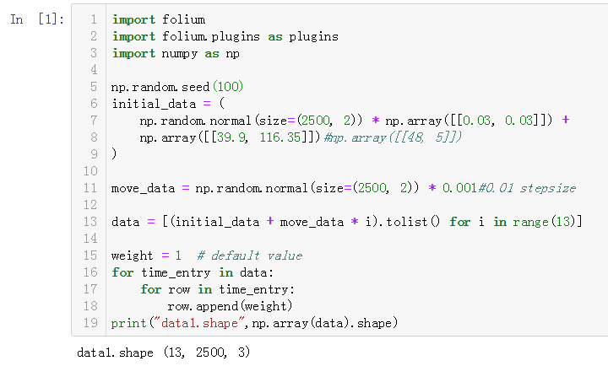
Data大小不能超过10W，否则不显示地图
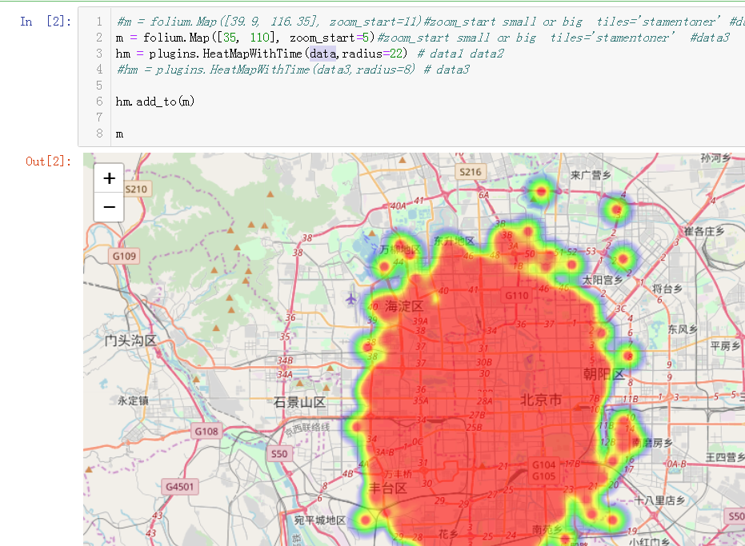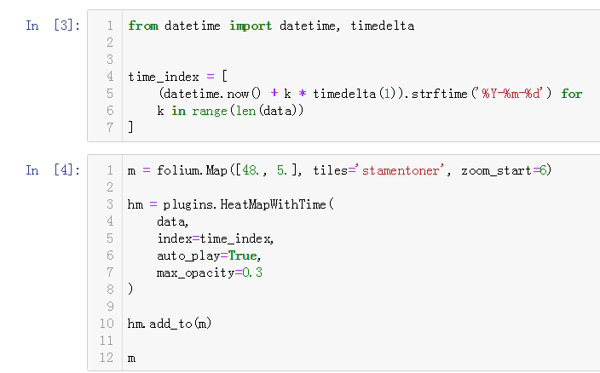

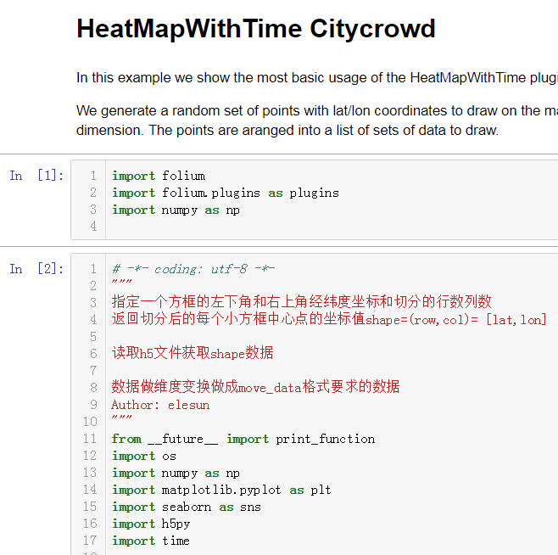
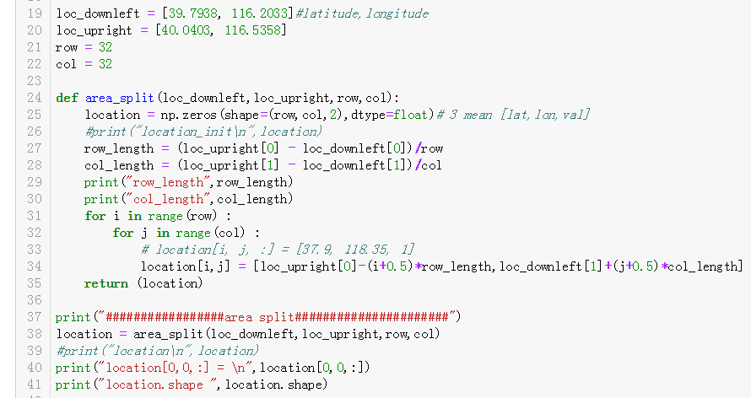
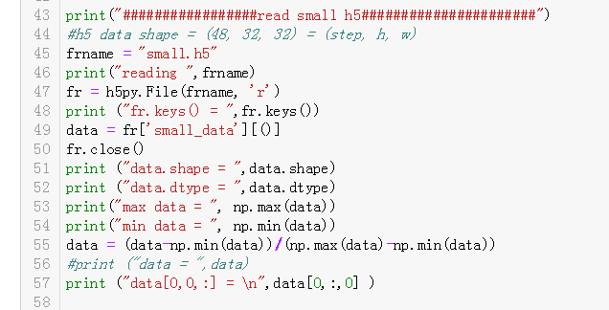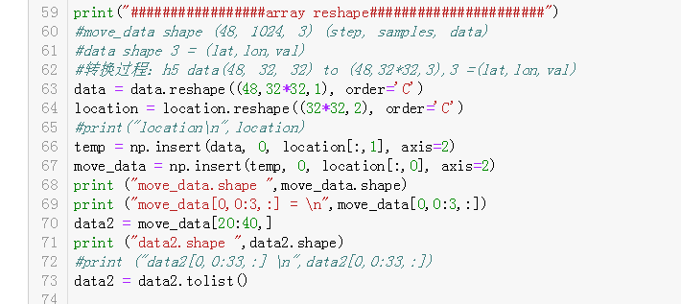
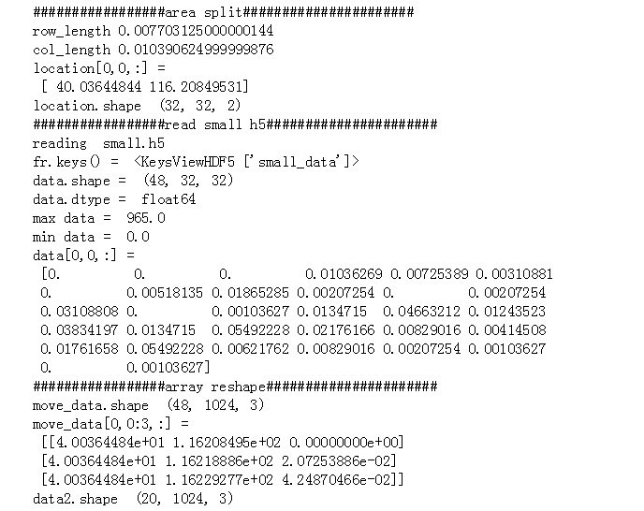
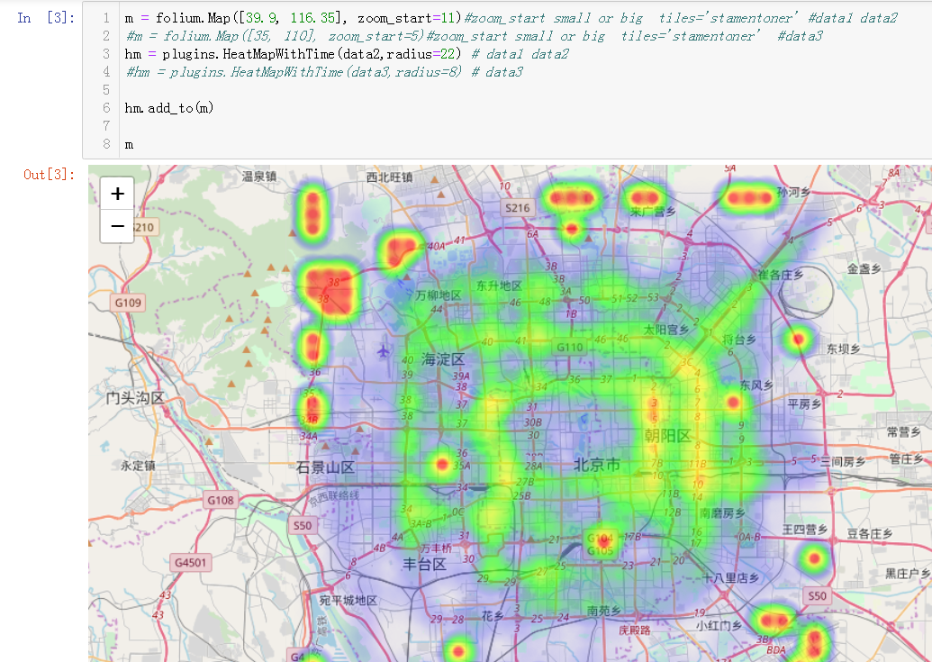

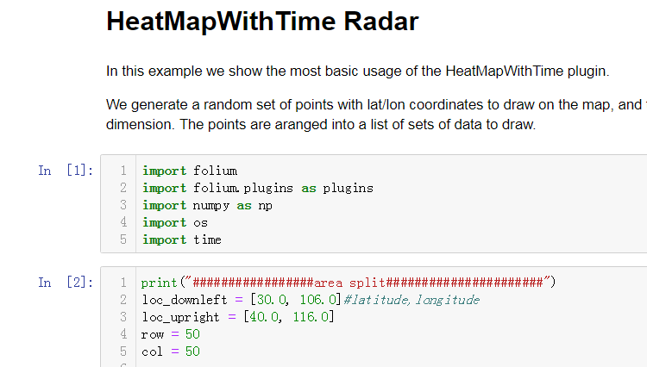
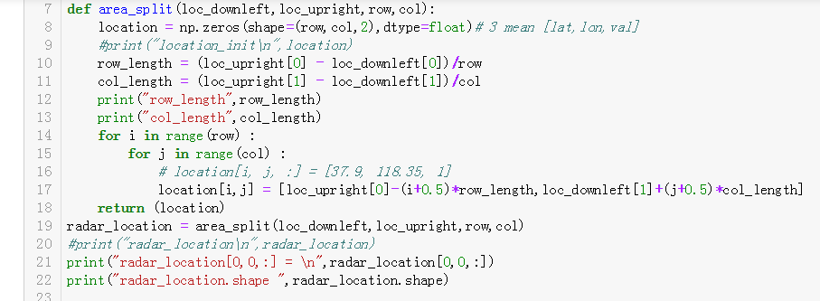
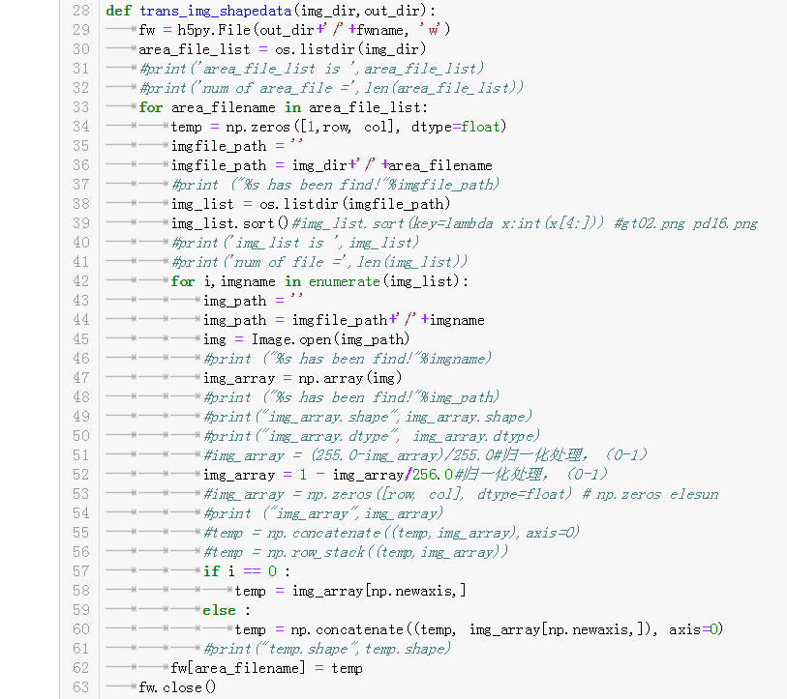
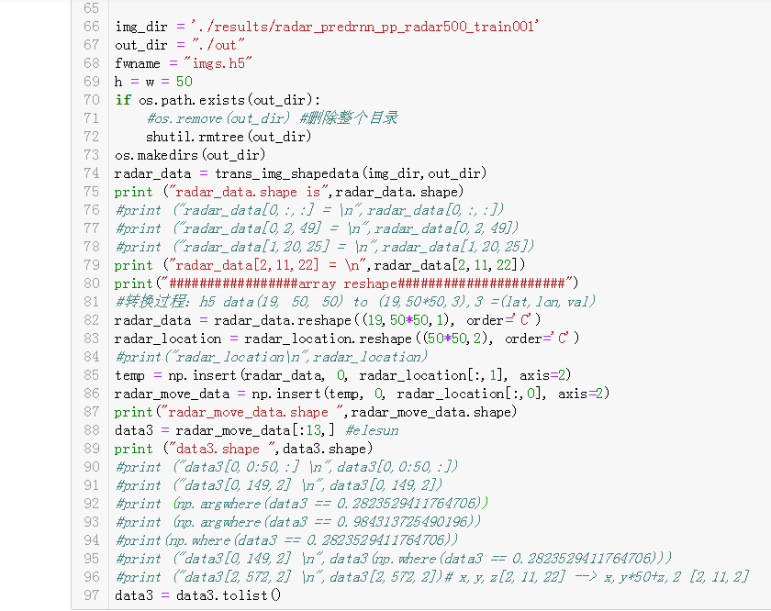
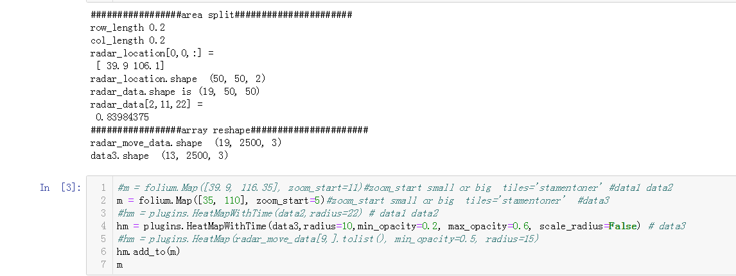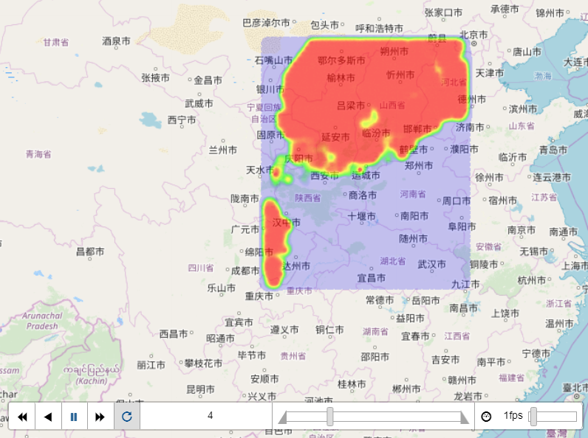

知识点：
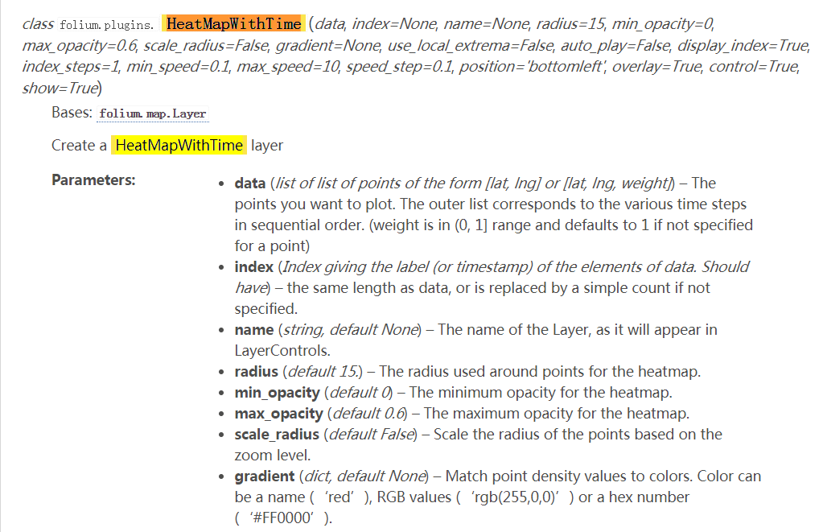
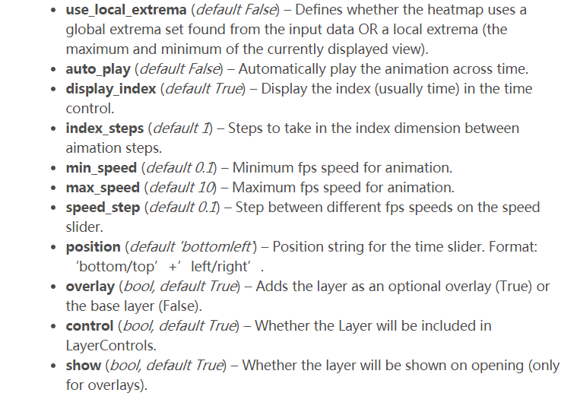

data.reshape((19,50,1), order='C')

np.insert

tolist()

np.argwhere()
np.argwhere()
np.where()

参考：
https://zhuanlan.zhihu.com/p/38193282
https://www.jianshu.com/p/112fe198695c
https://nbviewer.jupyter.org/github/python-visualization/folium/blob/master/examples/HeatMapWithTime.ipynb
https://python-visualization.github.io/folium/plugins.html?highlight=heatmapwithtime

